

**Dokumen Spesifikasi Keperluan Sistem Versi 1.0**

*(System Requirement Specification – SRS)*

**Sistem Kalkulator Ringkas dan Mudah**

**21/01/2018**

Oleh:

NUR NUR AFINA BINI MOHD ADHA  
*2KPD1*

KV PERDAGANGAN

NAMA PENSYARAH:  
  
EN.MUHAMMAD TAQIYUDDIN BIN DZULKRINAIN  
EN.MOHD YUSWADI BIN JUSOH

Isi Kandungan Halaman

1.0 PENGENALAN 1

1.1 TUJUAN 1

1.2 CADANGAN KUMPULAN SASARAN 1

1.3 SKOP PROJEK 1

2.0 PENERANGAN KESELURUHAN 2

2.1 PERSPEKTIF & CIRI-CIRI SISTEM 2

2.5 ANDAIAN DAN KEBERGANTUNGAN SISTEM 2

3.0 ALIRAN PROSES 3

3.1 CIRI-CIRI SISTEM (KEPERLUAN) ...4-7

3.2 STORY BOARD 8

3.3 GANTT CHART 9

## PENGENALAN

## TUJUAN

Tujuan dokumen ini diwujudkan adalah untuk menerangkan keseluruhan fungsi dan spesifikasi keperluan bagi projek Sistem Kalkulator Ringkas Dan Mudah

## CADANGAN KUMPULAN SASARAN

Sistem ini disasarkan kepada semua golongan.

*.............................................................................................................................................*

*.............................................................................................................................................*

.............................................................................................................................................

## SKOP PROJEK

Tujuan projek ini adalah untuk membina sebuah sistem untuk mengira nombor dengan menggunakan operasi mudah iaitu tambah,tolak,darab,bahagi dan modulus.

Menggunakan maklumat yang dimasukkan, sistem memaparkan nombor yang telah dijumlahkan berdasarkan operasi yang telah dibuat oleh pengguna.

Sistem ini akan memberi kemudahan dari segi:

a) Menjimatkan masa

b) Memudahkan pengguna mengira operasi mudah

c) Kerja menjadi lebih sistematik

## PENERANGAN KESELURUHAN

## PERSPEKTIF & CIRI-CIRI SISTEM

**Data**

Pengguna perlu memasukkan data berikut:

1. Nombor pertama
2. Nombor kedua
3. Memilih operasi

**Sistem**

Tugas sistem

1. Memproses jalan pengiraan
2. Memaparkan hasil pengiraan
3. Menyimpan dua nombor dan hasil pengiraan

**Proses & Paparan Sistem Yang Dijangka**

1. Sistem akan bermula dengan meminta pengguna memasukkan nombor pertama ke dalam sistem. Rujuk Rajah 1.
2. Kemudian, pengguna perlu memasukkan nombor kedua.
3. Pengguna akan memilih operasi yang dikhendaki.
4. Sistem akan memaparkan hasil campuran kedua nombor berdasarkan operasi yang telah dipilih.

## ALIRAN PROSES

Mula

Input no1,no2

no1 (operasi) no2

Paparkan jumlah gaji yang diterima

## 3.1 CIRI-CIRI SISTEM (KEPERLUAN)

USE CASE DIAGRAM

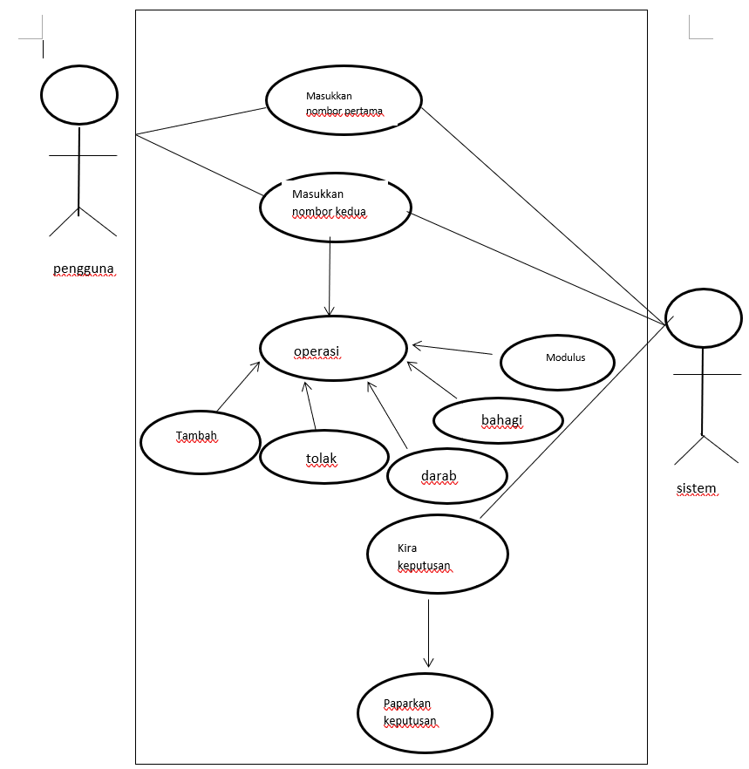

Class diagram

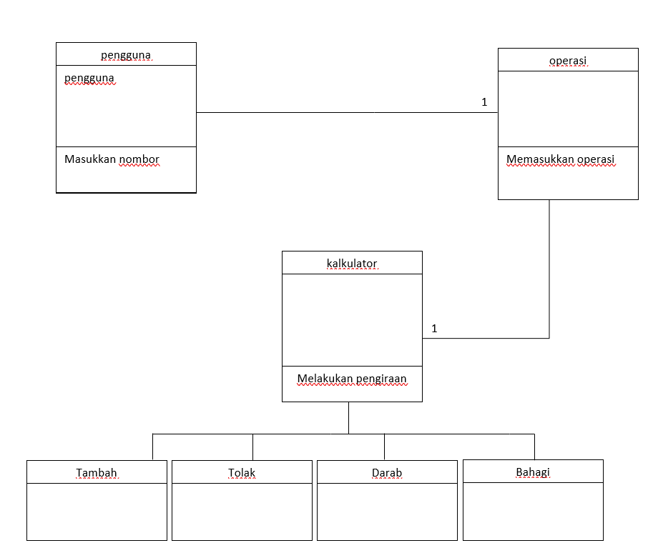

STATE DIAGRAM

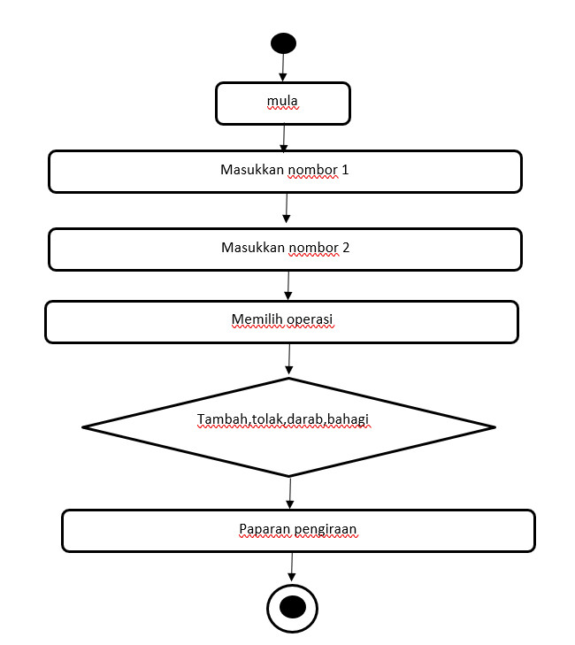

SEQUENCE DIAGRAM

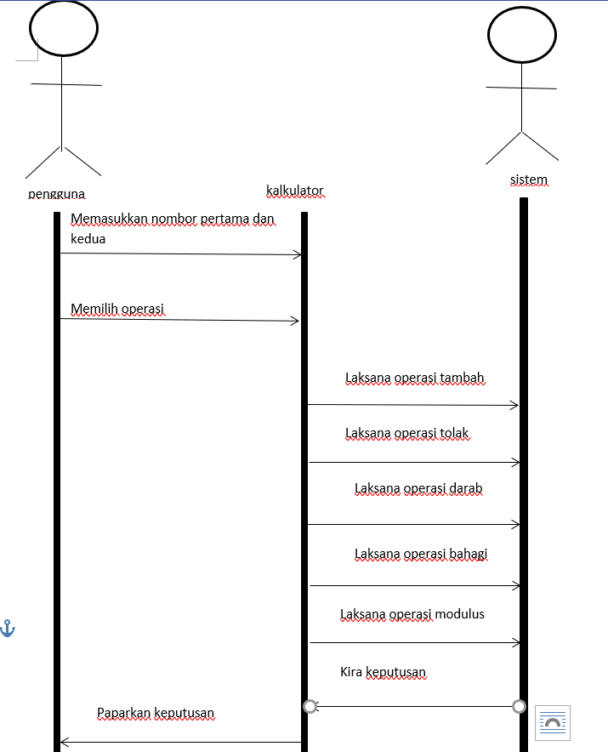  
Sequence diagram

Story board

|  |
| --- |
| Kalkulator ringkas dan mudah  Nombor pertama    Nombor kedua  %  /  *  +  -  padam  kira  Jumlah |

Carta Gantt

